- (T) Every context-free language is recursive.
解析：上下文无关语言包含于递归语言，所以正确，反之不成立，另外正则语言包含于上下文无关语言。所以说正则的也是递归的也是正确的。

(b) (T) Language is context free.
解析：因为证明语言是上下文无关的，可以根据 引理3.4.2 ，构造一个下推自动机来接受它，或者，利用 定理3.5.1，上下文无关语言对于并封闭，把原来的语言分解为几个语言的并，证明这几个语言是上下文无关，并回来也是context free。这条题目可以用第一个方法。遇到a和b都入栈，当然不按顺序就要拒绝了，然后遇到一个c就出栈三个，如果字符串读完之后栈不空，那么就接受。于是得证。

(c) (T) Every language in NPis recursive.
解析：因为递归语言包含了NP语言，所以正确。

(d) (F) All languages on an alphabet are recursively enumerable.
解析：存在非递归可枚举的语言。例如课本上P164 的H1的补，它不是递归可枚举的。因此，不能说所有字母表上的语言都是递归可枚举的。

(e) (F) There's a language L such that L is undecidable, yet L and its complement are both semi-decided by the some Turing machine.
解析：定理 5.7.1 语言是递归的当且仅当它和它的补都是递归可枚举的。所以如果L和其补都可能被图灵机半判定，等价于存在TM判定L。

(f) (T) There's a function φ such that φ can be computed by some Turing machines, yet φ is not a primitive recursive function.
解析：原始递归函数真包含于μ递归的，μ递归的函数就是递归的函数，可以被图灵机计算。这句话的意思是，存在非原始递归的可计算函数，因此是正确的。

(g) (F) Let be languages, recursive function t is a reduction from L1 to L2, if L1 is decidable, then so is L2.
解析：如果L1通过一个递归函数归约到L2，那么如果L2是递归的则L1也是递归的。归约和判断的方向是相反的。另外可以有逆否命题，如果L1不是递归的那么L2也不是递归的

(h) (F) A language L is recursive if and only if it is Turing-enumerable.
解析：定理5.7.2 ，语言是递归可枚举的当且仅当它是Turing可枚举的。所以这题错误。另外，定理5.7.3 语言是递归的当且仅当它是以字典序Turing可枚举的。

(i) (F) Suppose A, B are two languages and there is a polynomial-time reductions from A to B. If A is NP-complete, then B is NP-complete.
解析：应该是反过来说。如果A多项式时间归约到B，那么如果B是NPC，那么A也是NPC。把NPC换成P或NP同理。另外根据定义7.1.2 ，可以说若B是NPC的，那么A是NP的。

(j) (T) Every language in NP-complete can be reducible to the 3-SAT problem in polynomial time.
解析：定理7.2.3，三元可满足性是NP完全的。所以，所有NP问题都可以多项式时间归约到NPC，而三元可满足性是NP完全的，所以所有NPC都可归约到3-SAT。

(a) Decide whether the following language is regular or not and provide a formal proof for your answer.
解析：首先这不是正则的。
然后，证明非正则大概有两种办法，第一是用定理2.4.1，也就是正则版本的泵定理，证明其不是变成xy^{i}z，第二就是用补运算的封闭性，证明其补不是正则的，然后其本身也不是正则。
这条题目用泵定理。把w=a^{m}b^{n}∈L重写成xyz，使得|xy|≤n且y≠e，那么让y=a^{i}，但是xz=a^{m-i}b^{n}不一定∈L，让y=b^{i}同理，所以不是正则的。

(b) Let Σ be an alphabet and let be languages so that L1 is not regular but L2 is regular. Assume L1∩L2 is finite. Prove that L1并L2 is not regular.

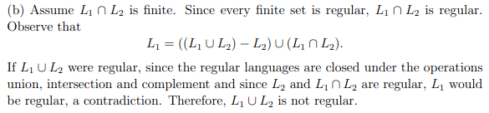

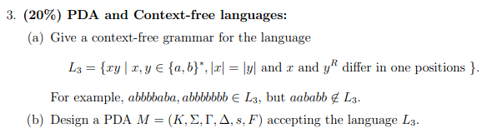

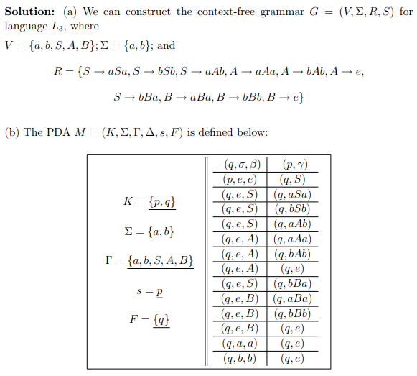
解析：按题目要求写出响应的文法并不难，只需要记着格式，就是G={V，Σ，R，S}，然后分别说明V里面有什么字母，Σ里面有什么非终结符，R里面是什么规则，S就是起始符了。
然后，根据上下文无关语法构造相应下推自动机的方法，可以参照引理3.4.1，注意格式。M={K，Σ，Γ，Δ，s，F}，然后K是机器会处于的状态，Σ是终结符，Γ是字母，s是其实状态，F是终结状态，都一一说明，并列出表格。

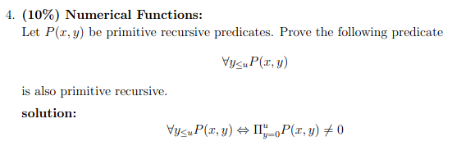
解析：P(x,y)是原始递归谓词。显然，任意的y≤u，P(x,y)都成立，等价于，因为原始递归谓词的合取（或析取）都是原始递归谓词，因此得证。

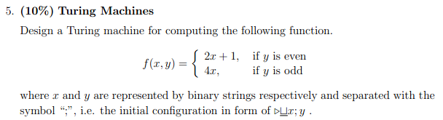

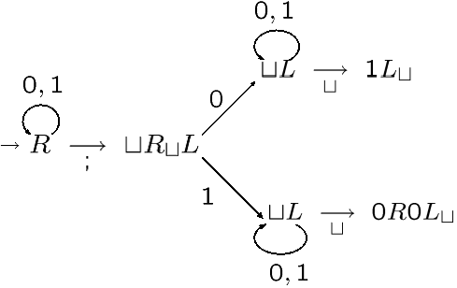
解析：因为输入的字符串是 空格x;y，都是二进制的
因此，循环向右，直到遇到分号;
然后把分号变成空格，向右寻找空格，找到之后向左移一格
如果是0，那么表示y是偶数，然后把当前位置变空格并左移，改空格并左移，直到遇到空格，这是x要变成2x+1，其实就是左移一位加一，这里就是把原来分号的地方（现在是空格）变成1，然后左移直到找到空格
如果是1，那么表示y是奇数，同样把y消灭了，然后4x就是在最后加两个0，然后左移直到找到空格。

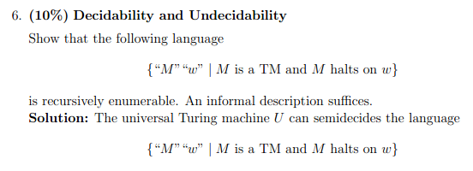
解析：suffice的意思是足够，最后一句就是非正式的描述都ok了。
证明一个语言是递归可枚举的，只要找到一个半判定这个语言的图灵机就可以了。这条题目就可以用通用图灵机UTM。
稍微说说通用图灵机，简称通灵机。举个例子，大家知道Java，Java的代码编译成字节码，然后在不同系统上的Java虚拟机JVM上运行，而JVM本身就是个程序，我们的电脑可以根据JVM这个程序处理给定输入给出结果。同样的，我们把一个图灵机现在变成一个程序，通用图灵机就是我们的电脑，它接受输入就是图灵机的程序及给这个程序的输入，然后通用图灵机就告诉我们结果。可以这么说，“M”是虚拟机，通用图灵机就是虚拟机的宿主机。

